Collège au cinéma La tortue rouge, M. Dudok de Wit, 2016

L’homme et la nature

Voici 3 titres de poèmes de Charles Baudelaire, extraits de son recueil, Les Fleurs du Mal (1857) :
Utilise chacun d’eux pour compléter les titres de ce document : « L’homme et la mer » ; « Harmonie du soir », « L’Ennemi ».

I- …..…………………………………………..:
Les photogrammes suivants sont extraits du début du film.
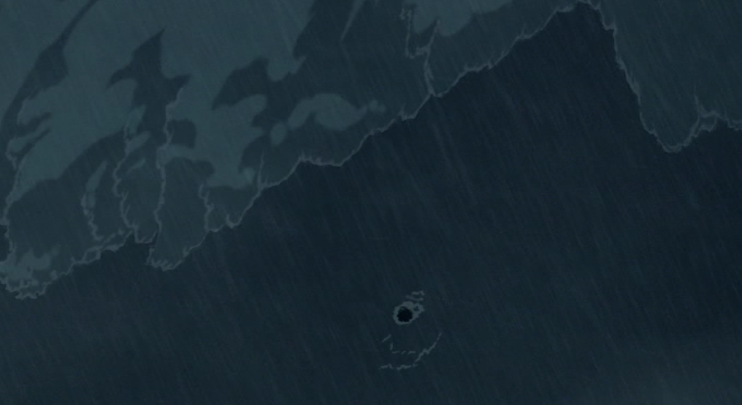 | 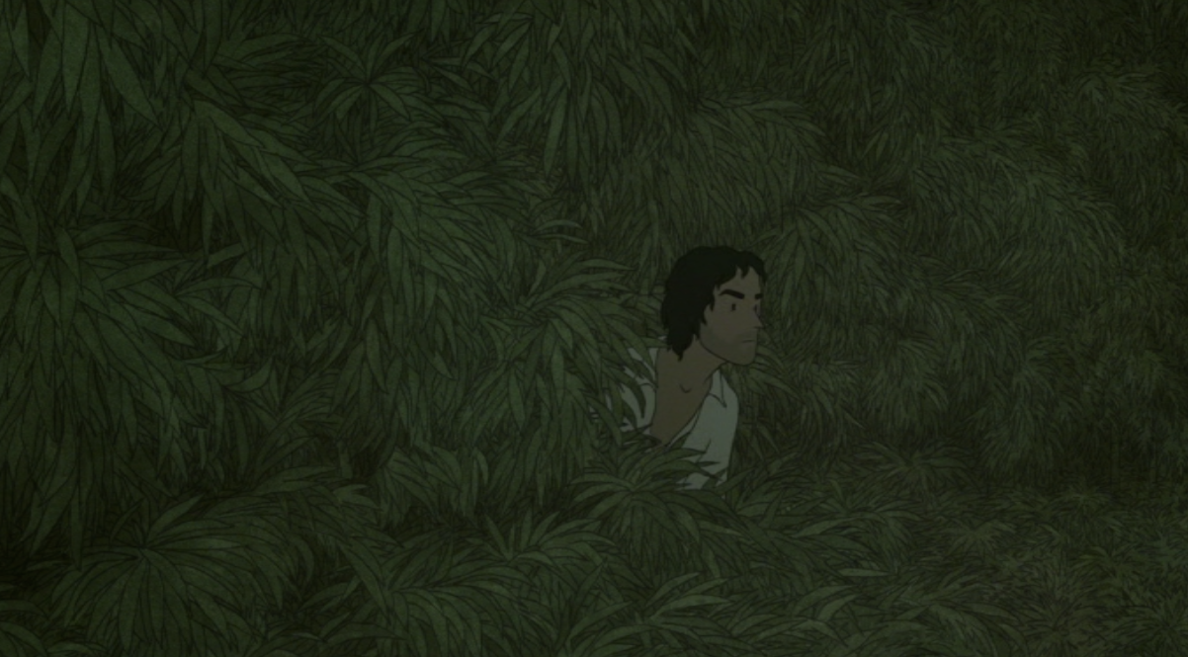
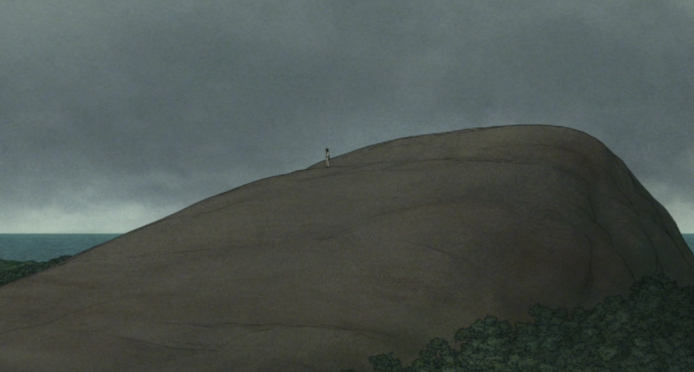 | 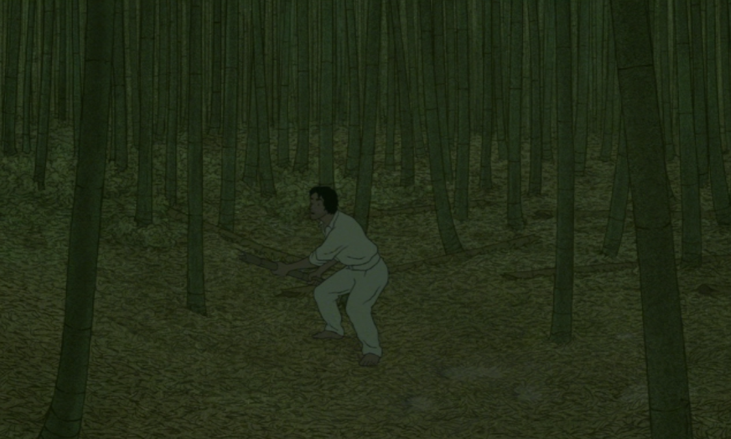
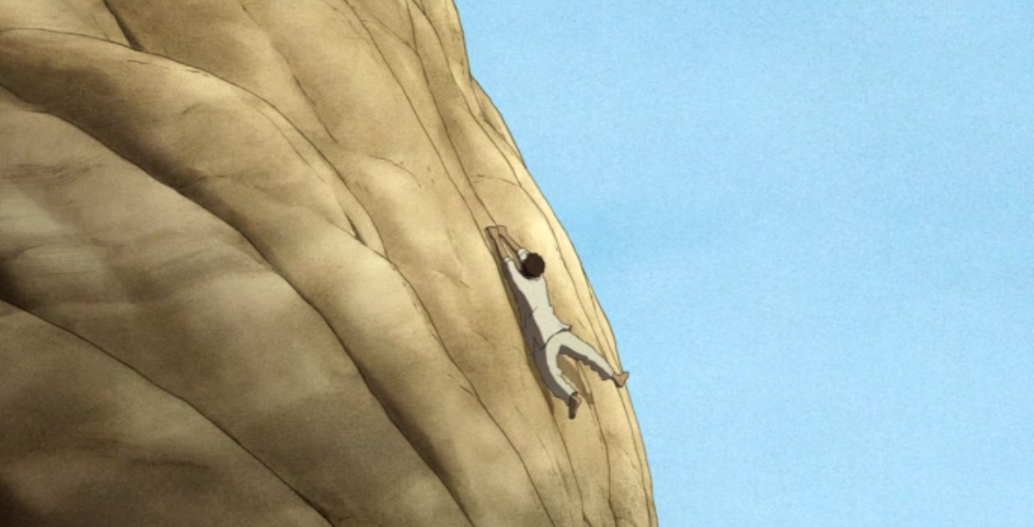 | 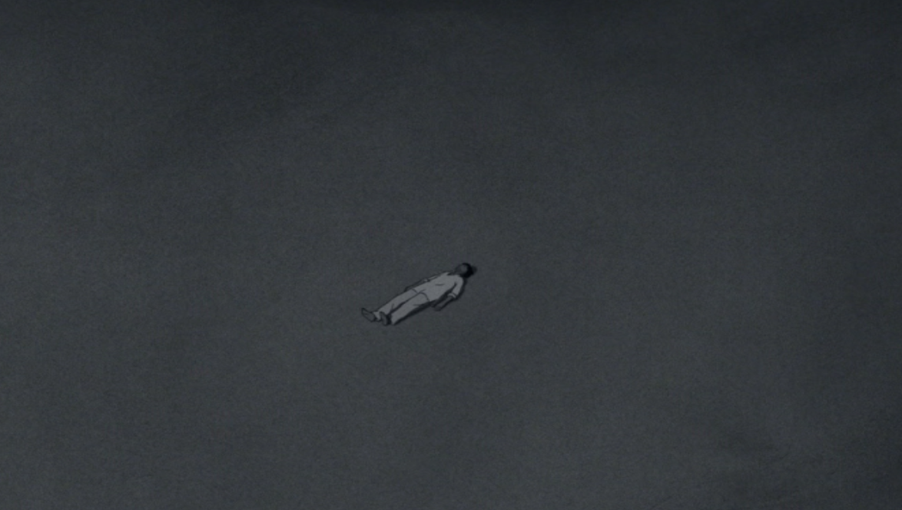

a. Au début du film, qui, de l’homme ou la nature, domine selon toi ?
____________________________________________________________________________________________________________________________________________________________________________
b. Comment le montre :
- L’échelle des plans :_____________________________________________________________________
- L’angle de vue: ________________________________________________________________________
- La palette : ____________________________________________________________________________
- L’action du personnage :_________________________________________________________________
- Les sentiments du personnage : ____________________________________________________________
Piste de correction :
En ouvrant sur un homme pris dans une tempête, le réalisateur annonce clairement l’emprise sur celui-ci des éléments naturels. Avec le rescapé, nous découvrons alors cette île. Dès le début, le raccord regard nous montre un naufragé entouré, cerné par la nature. Les plans d’ensemble, assez nombreux, placent le naufragé dans une position de soumission : ces plans nous le montrent petit, voire minuscule. Le placement de la caméra corrobore cette domination en ce que les vues en plongée le rabaissent. Lorsque, à l’inverse, la caméra se place en contre-plongée, c’est pour mieux nous montrer que la nature est au-dessus de l’homme, dans tous les sens du terme. La palette, dans cette arrivée, est sombre. Le camaïeu de gris (comme le vert sombre de la forêt de bambous), que ce soit le ciel ou la roche, accentue l’hostilité du milieu.
Nous suivons alors le naufragé qui se transforme en explorateur. Le sentiment qui domine chez lui est la peur : effrayé par le cri hors-champ de l’otarie, par le bruit de la pluie qui s’annonce (il s’arme alors d’un bâton, prêt à affronter cet ennemi invisible).
D’abord malmené par la mer, il le sera ensuite par les falaises. Tombé dans un creux, cet étranger s’annonce, à l’image du début du film, sinon la proie, du moins le prisonnier de cette île.

II- …………………………………………………….:

Voici des photogrammes de la suite du film. Quel est l’élément naturel commun à ces photogrammes ? Qu’apporte cet élément naturel au protagoniste ? Est-il un allié ou un ennemi ?

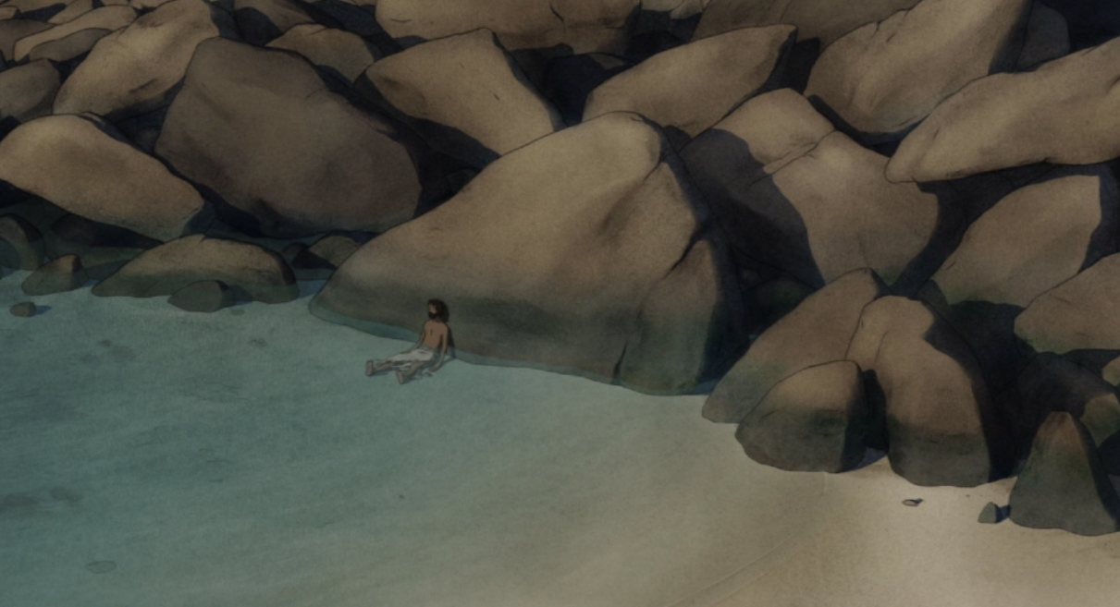 | 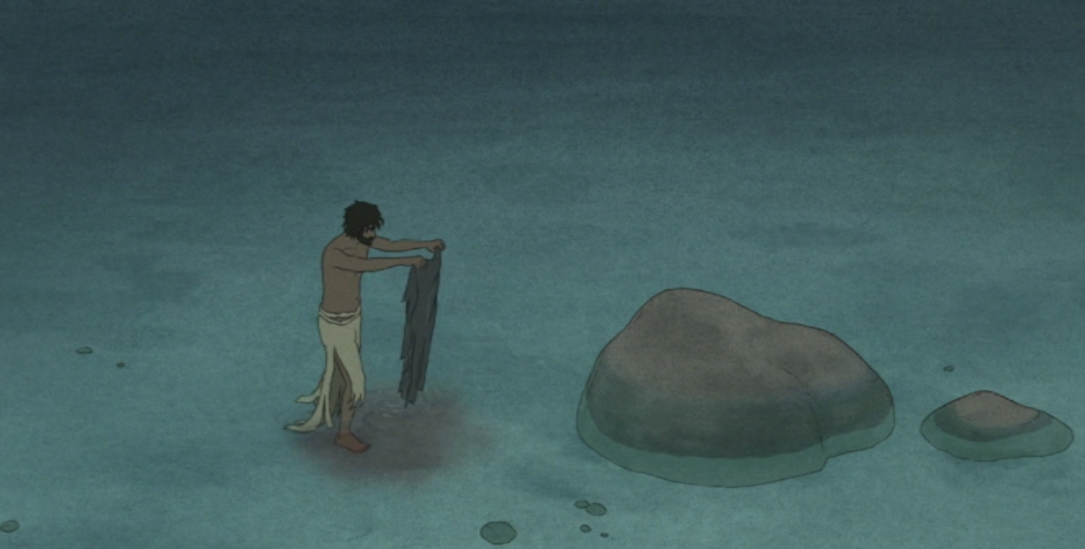
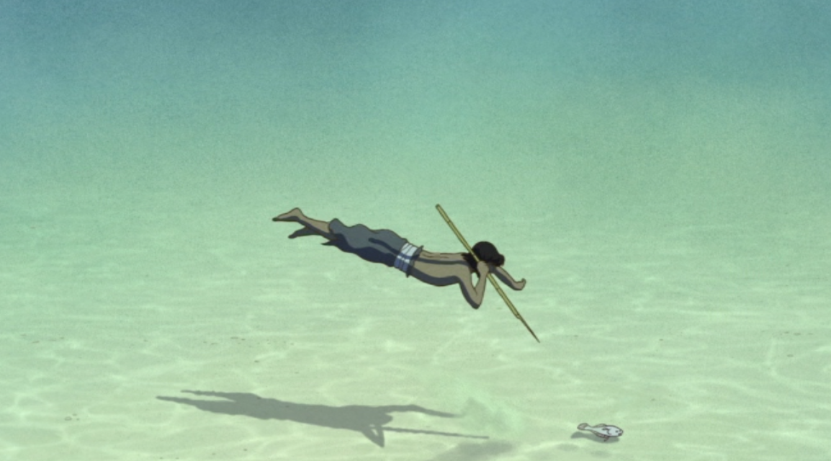 | 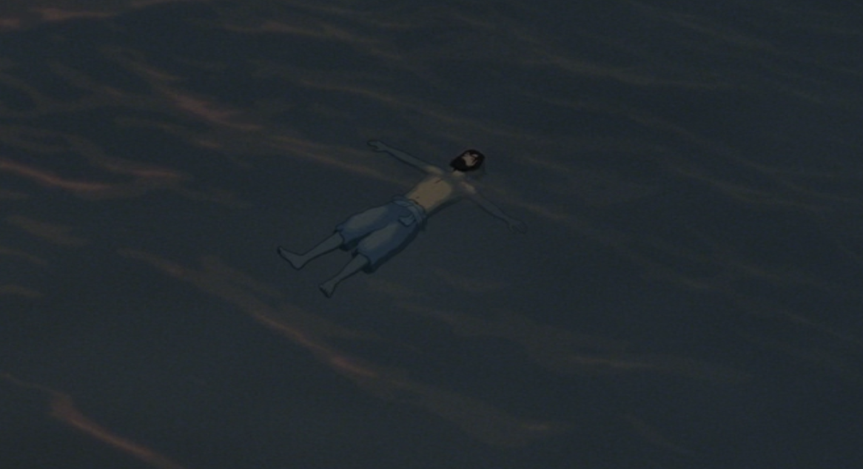

Piste de correction :

Progressivement, le rapport de dualité s’estompe. Passés les premiers moments où l’homme, suite à ses échecs de départ, semble prêt à se laisser mourir, la survie commence.
Mais le film offre une évolution. Celle-ci est marquée par le lien entre l’homme et l’océan. Au départ lieu du danger (l’homme y lutte à plusieurs reprises pour sa survie), elle se fait lieu plus apaisé, celui du pêcheur et du nageur. D’abord refuge - l’homme y trouve nourriture et vêtement, l’eau deviendra peu à peu élément de plaisir. La nature a quitté le rang d’ennemi pour celui d’allié, par le biais d’offrandes indispensables.

III- ……………………………………………… :
Quel événement invite le naufragé à renoncer à quitter l’île ? En observant les photogrammes ci-dessous, que peux-tu dire du rapport entre l’homme et la nature dans la 2ème partie du film ?

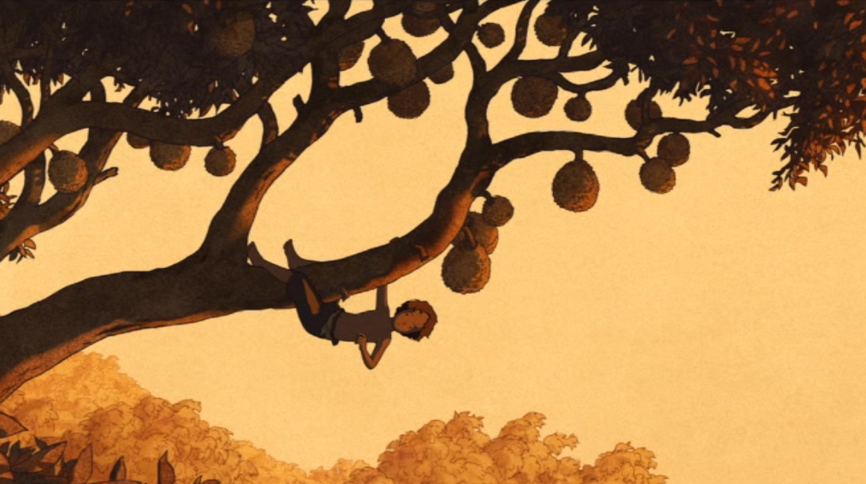 | 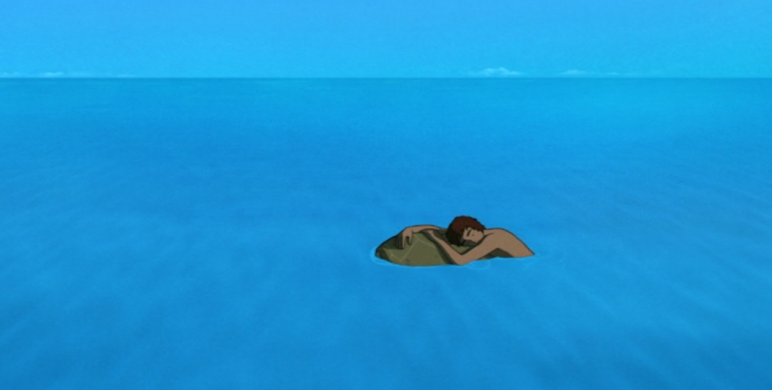
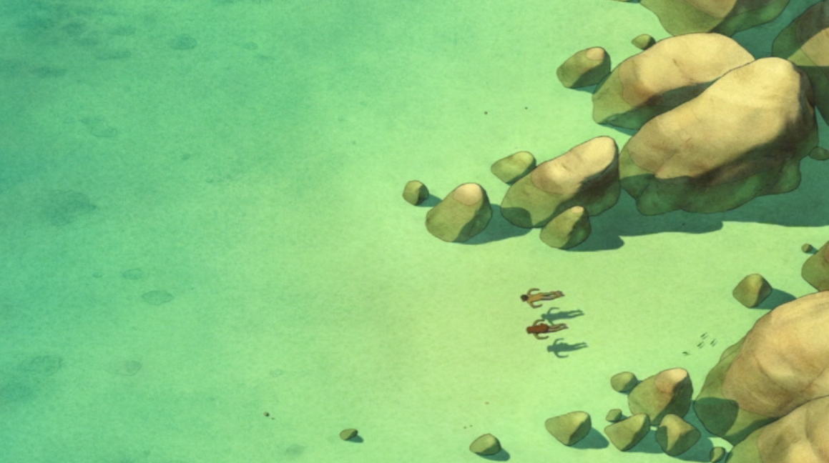 | 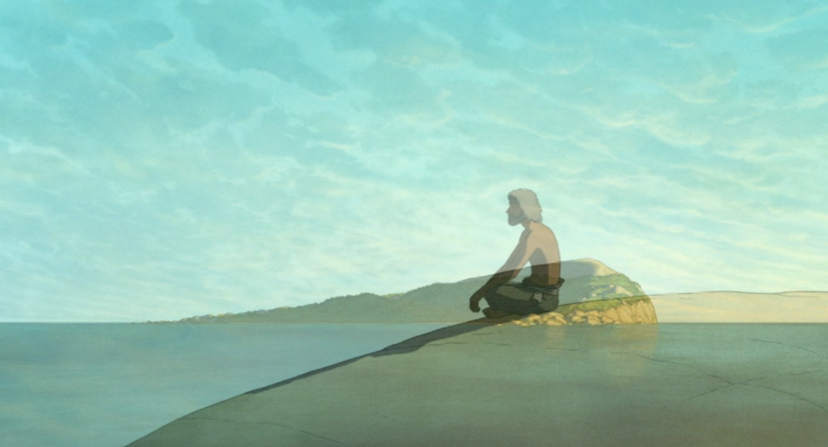

Piste de correction :
L’échec du départ est dû à la Tortue rouge. Son meurtre puis sa métamorphose mobilisent toute l’attention et l’énergie de l’homme. Coupable, il met tout en œuvre pour sauver cette femme. C’est dans la nature qu’il trouve les ressources nécessaires : de l’eau, du feuillage pour la protéger. Lorsqu’il cherche la femme sortie de la coquille, il parcourt l’île. On sent alors à quel point il maîtrise, sans appréhension, la géographie du lieu. Elle-même ranimée par l’eau de pluie, elle se débarrasse de sa coquille. A son tour, il laisse partir son radeau. Désormais il n’est plus seul.

Dans les cases ci-dessous, des photogrammes du début du film sont dans la colonne de droite. Des photogrammes de la fin du film sont à gauche. Quels sont leurs points communs et les différences ?
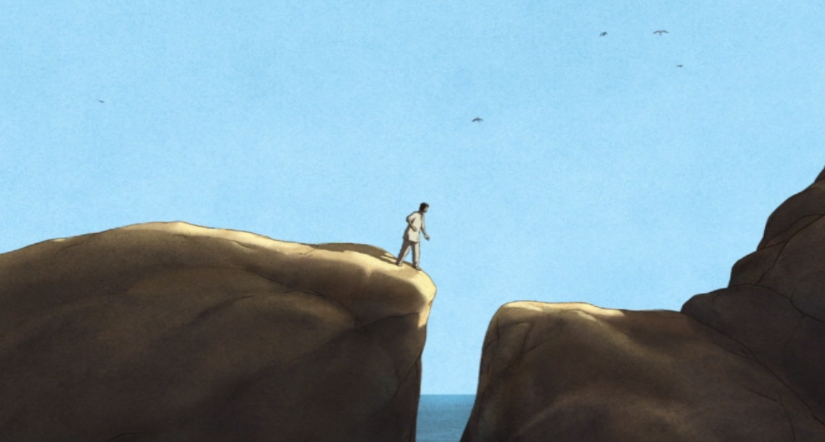 | 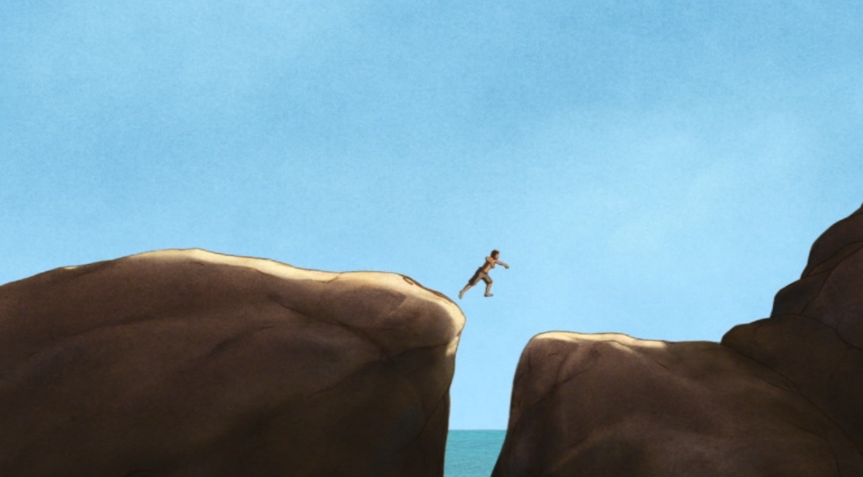
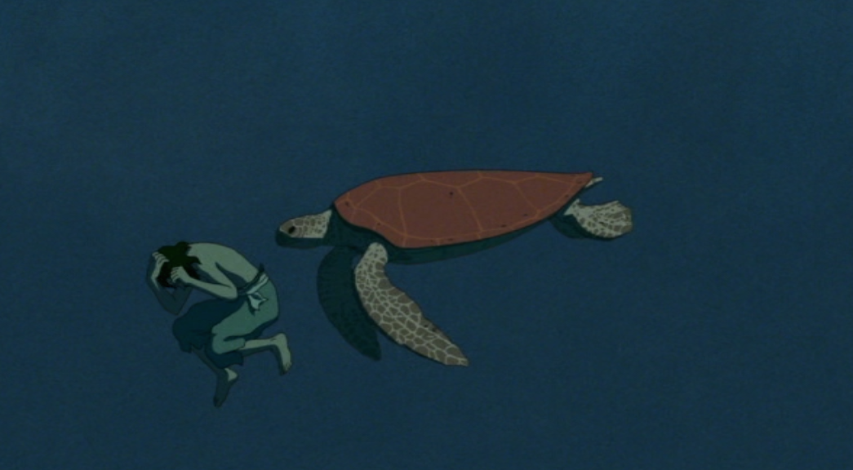 | 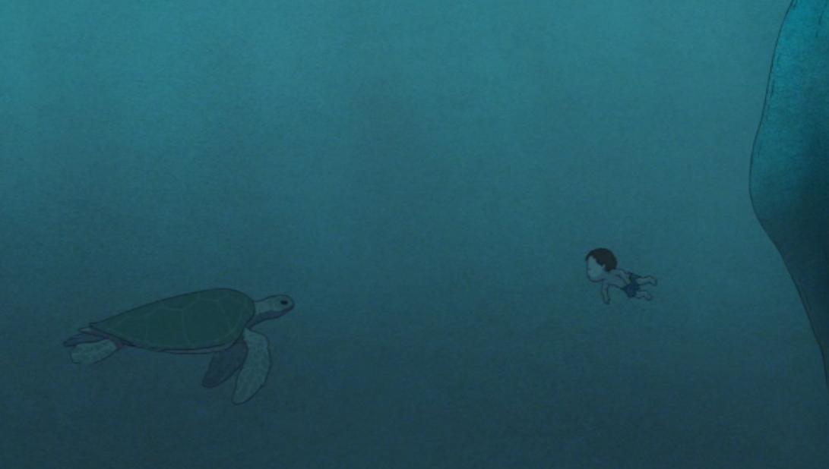

Piste de correction :

A partir du moment où la femme apparaît, la nature est une source de vie voire de plaisirs grandissants pour les personnages. De nombreux plans nous montrent la famille cueillant, pêchant, se nourrissant. Elle s’est appropriée cette nature devenue généreuse et chatoyante.
Lors de la séquence du tsunami, le fils sauve son père, retenu par une branche, en s’accrochant à une carapace de tortue. La nature reste sauvage mais l’homme a appris à vivre avec elle, à en faire une alliée, sans la transformer pour en puiser les richesses. Là où Robinson avait reconstruit outil et cabane, le héros de La Tortue rouge n’en a pas besoin : la nature est sa maison. Il ne fait alors plus qu’un avec elle.

Ainsi le plaisir et l’osmose deviennent évidents : les scènes de natation, que ce soit l’enfant avec les tortues ou le couple nu dans l’eau, soulignent l’harmonie, la symbiose.

Certains passages soulignent bien le contraste entre le début et la fin. Lors de la première rencontre avec la tortue, l’homme est craintif et se replie sur lui-même. Son fils se montrera beaucoup plus ouvert dans tous les sens du terme. De même, les rochers qui avaient « avalés » le naufragé dès le début deviennent une aire de jeu et de plaisir.
Enfin, dans un fondu enchaîné, l’île semblait engloutir son naufragé. A la fin, le fondu enchaîné s’est inversé, comme le rapport entre nature et homme : l’homme est assis, et l’île apparaît. Il ne la domine pas, il en maîtrise les éléments.

